**Стеклопластики на термопластичной матрице**

*Приведены физико-механические и пожаробезопасные свойства стеклопластиков на основе теплостойких термопластичных связующих, выпускаемых в РФ. Показано, что материалы имеют высокие прочностные свойства и удовлетворяют нормам АП-25, FAR-25.853 по пожаробезопасности.*

Стеклопластики являются самыми распространенными представителями полимерных композиционных материалов (ПКМ) во многих областях промышленности и сферах жизнедеятельности человека, далеко опережая по объемам производства и потребления ПКМ на основе других видов волокнистых наполнителей [1–5].

Основными причинами их лидирующего положения являются высокая прочность стеклянных волокон, доступность и дешевизна сырья, многолетний опыт их налаженного автоматизированного производства, разнообразие составов и свойств стеклянных волокон, способов их текстильной переработки, а также большой ассортимент связующих, которые позволяют добиваться требуемого уровня свойств, предъявляемых к ПКМ различного назначения.

В настоящее время стеклопластики используются в качестве конструкционных материалов в машиностроении, авиационной и космической технике, строительстве, химическом машиностроении и сельском хозяйстве; в качестве электроизоляционных материалов – в радиоэлектронике, приборостроении, электротехнике.

В качестве полимерной матрицы в стеклопластиках более 40 лет использовались термореактивные полимеры [3, 6–8]. Однако в последние годы термореактивные связующие стали заменять на термопластичные [1, 2, 4, 9, 10].

По сравнению с традиционными ПКМ на основе термореактивных связующих (как правило – эпоксидных) композиционные термопластичные материалы (КТМ) обладают следующими достоинствами:

– *эксплуатационные* – на 20–40% выше стойкость к ударным нагрузкам и локальным повреждениям; устойчивость к воде и дождевой эрозии, химическая стойкость, в том числе к топливам и маслам, огнестойкость, пониженные дымообразование и токсичность при пожаре; ремонтопригодность (материалы легко свариваются);

– *технологические* – возможность формования деталей на металлургическом оборудовании (штамповкой, вытяжкой, прокаткой), короткий цикл формообразования; возможность переформовки бракованных изделий; КИМ (коэффициент использования материалов) – до 95%, неограниченный срок хранения полуфабрикатов и изделий [2, 4, 11].

Практически все промышленно выпускаемые термопласты могут служить матрицей для КТМ. Но в последние 10–15 лет тенденцией в развитии КТМ, в том числе и стеклопластиков, является использование  термостойких высокопрочных термопластов: полиарилсульфонов, полиэфиркетонов, полиимидов, полифениленсульфидов и др. [1, 2, 4, 12].

За рубежом организованы специализированные фирмы, занимающиеся разработкой марочного ассортимента КТМ и выпуском на их основе препрегов, листов, профильных и специализированных изделий и конструкций.

В данной статье рассмотрены физико-механические и пожаробезопасные свойства стеклопластиков на основе термостойких высокопрочных термопластичных связующих, которые разработаны и выпускаются в ВИАМ [2, 10].

Формование стеклопластиков осуществлялось способом прямого прессования на гидравлическом прессе при температуре, на 110–130°С превышающей температуру стеклования термопластичного связующего, при удельном давлении – до 1,5 МПа. В качестве наполнителей были использованы стеклоткани конструкционного назначения марок Т-15(п)-76 и Т-10(ВМП)-4с; в качестве матрицы – термопластичные материалы полисульфон, полиарилсульфон, полиэфирсульфон и поликарбонат.

Исследование свойств стеклопластиков осуществлялось по стандартным методикам в соответствии с ГОСТ 15139, ГОСТ 4650, ГОСТ 11262, ГОСТ 4651, ГОСТ 4848. Образцы для испытаний получены механической обработкой из листового пластика толщиной ≥2 мм, вырезанных по основе.

Физико-механические свойства разработанных материалов приведены в табл. 1. Видно, что механические свойства термопластичных стеклопластиков в значительной мере определяются структурой наполнителя и наличием аппрета.

*Таблица 1*

Физико-механические свойства отечественных стеклопластиков [2–4, 10]

|  |  |  |  |  |  |  |  |  |  |  |
| --- | --- | --- | --- | --- | --- | --- | --- | --- | --- | --- |
| Стекло-пластик | Состав стеклопластика | | Плотность,  кг/м3 | Водопоглощение  (за 24 ч),  % | *Т*испыт, °С | *Е*в, ГПа | sв | sв.сж | sв.и | Температура  эксплуатации, °С |
| наполнитель  (марка  стеклоткани) | связующее |
| МПа | | |
| КТМС-1 | Т-15(п)-76  (аппрети-рованная) | Полисульфон | 1580–1600 | 0,1 | -60  +20  +80 | 19,0  16,0  15,0 | 600  410  380 | 500  410  330 | 650  540  480 | От -60 до +80 |
| КТМС-1П | Т-15(п)-76 | Полисульфон,  полиарилсульфон | 1550–1580 | 0,4 | +20  +80 | 14,0  13,0 | 330  305 | 320  280 | 440  410 | От -60 до +80 |
| СТ-520-15 | Т-15(п)-76 | Фенолформальдегидное | 1340–1400 | 0,9 | +20  +80 | 14,0  13,0 | 350  320 | 200  190 | 430  430 | От -60 до +80 |
| КТМС-2 | Т-15(п)-76  (аппретированная) | Поликарбонат | 1570–1580 | 0,18 | -60  +20  +80 | 19,5  17,0  15,5 | 500  400  380 | 280  285  255 | 410  380  340 | От -60 до +80 |
| ВПС-38Т | Т-10(ВМП)-4с | Полиэфирсульфон | 1850–1880 | 0,98 | -60  +20  +150 | 24,0  24,5  23,5 | 510  565  470 | 360  400  335 | 460  610  450 | От -60 до+150 |
| СТ-520т | Т-10-80 | Фенолформальдегидное | 1700–1750 | 0,5 | +20  +80 | –  – | 460  420 | 350  250 | 550  480 | От -60 до +80 |

Показано, что по прочностным свойствам разработанные стеклопластики на термопластичной матрице не уступают традиционным – на основе термореактивных смол, а по водостойкости превышают показатели последних.

Исследованы пожаробезопасные свойства разработанных стеклопластиков на соответствие требованиям отечественных (АП-25) и зарубежных (FAR-25.853) норм по пожаробезопасности: горючесть, дымообразование и тепловыделение [13–16].

Горючесть определяли в соответствии с требованиями АП-25 Приложение F, Часть І, п. 853(а); дымообразование – согласно АП-25 Приложение F, Часть V,п. 853(d), а также по ГОСТ 24632 и ASTM F814; тепловыделение – в соответствии с АП-25 Приложение F, Часть ІV, а также по СТП 1-595-20-341–2000 и ASTM E906.

Изучено влияние на указанные свойства не только типа наполнителя и связующего, но и толщины стеклопластика (табл. 2).

*Таблица 2*

**Пожаробезопасные свойства термопластичных стеклопластиков**[10, 13–16]

|  |  |  |  |  |  |  |  |  |  |
| --- | --- | --- | --- | --- | --- | --- | --- | --- | --- |
| Стеклопластик | Толщина,мм | Горючесть | | Дымообразование | | | | Тепловыделение* | |
| продолжительность остаточного горения, с | классификация | режим испытания горение/пиролиз | | | группа дымообразования | максимальная интенсивность выделения тепла (пик), кВт/м2 | общее количество выделившегося тепла за первые 2 мин  испытания, кВт·мин/м2 |
| Д2 | Д4 | Дmаx |
| КТМС-1 | 0,35  1,0  2,0 | 0  0  13 | Трудносгорающий  Трудносгорающий  Самозатухающий | 1/1  2/1  7 | 1/1  1/5  14 | 1/6  7/24  32 | (II) Слабодымящий  (II) Слабодымящий  (II) Слабодымящий | 61  64  – | 47  78  – |
| КТМС-1П | 0,35  1,0  2,0 | 6  13  13 | Самозатухающий  Самозатухающий  Самозатухающий | 5/0  9/1  3/0 | 12/1  21/1  6/0 | 22/5  52/6  13/2 | (II) Слабодымящий  (III) Среднедымящий  (II) Слабодымящий | 40  49  45 | 30  50  32 |
| КТМС-2 | 035  1,0    2,0 | 0  0    6 | Трудносгорающий  Трудносгорающий    Самозатухающий | 30/4  95/19    98/17 | 50/9  113/55    132/54 | 73/45  132/139    159/185 | (III) Среднедымящий  (IV) Существенно-дымящий  (IV) Существенно-дымящий | 31  51    56 | 25  54    47 |
| ВПС-38Т | 0,6    1,0  2,0 | 1    1  0 | Самозатухающий    Самозатухающий  Трудносгорающий | 0/0    0/0  0/0 | 1/0    3/0  9/0 | 4/0    14/0  24/0 | (I) Практически не выделяющий дыма  (II) Слабодымящий  (II) Слабодымящий | 29    20  24 | 20    3  Менее 2 |

* Согласно требованиям Авиационных правил (Глава 25), испытания проводятся при тепловом потоке 35 кВт/м2.

Установлено, что при продолжительности экспозиции пламенем в течение 60 с (вертикальное положение образца) термопластичные стеклопластики являются самозатухающими или трудносгорающими материалами (продолжительность остаточного самостоятельного горения (тления) составляет соответственно 1–13 и 0 с), что отвечает требованиям АП-25 по горючести (τост≤15 с).

По дымообразованию(удельной оптической плотности дыма)исследованные стеклопластики относятся в основном ко ІІ группе материалов – «слабодымящий» (Д4 – от 1 до 14) и к ІІІ группе – «среднедымящий» (Д4 – от 21 до 50), что также удовлетворяет требования норм АП-25 (Д4=200).

Испытания образцов стеклопластиков на тепловыделение (максимальной интенсивности (пик) и общего количества выделившегося тепла (за первые 2 мин) при горении материала под воздействием внешнего теплового потока) показали, что максимальная интенсивность тепловыделения (пик) стеклопластиков на основе термопластичных матриц составляет 20–49 кВт/м2; общее количество выделившегося тепла за первые 2 мин колеблется от «менее 2» до 50 кВт·мин/м2, что значительно ниже требований FAR-25 и АП-25 (≤65 кВт·/м2).

Из приведенных данных видно, что наличие аппрета (в рецептуре стеклопластика имеется эпоксидная смола) приводит к снижению его пожаробезопасных свойств – повышается дымо- и тепловыделение.

Таким образом, результаты проведенных исследований показали, что все марки разработанных стеклопластиков на основе термопластичных матриц (полисульфона, полиарилсульфона, поликарбоната и полиэфирсульфона) имеют высокие прочностные свойства и удовлетворяют нормам АП-25 и FAR-25.853 по пожаробезопасности.

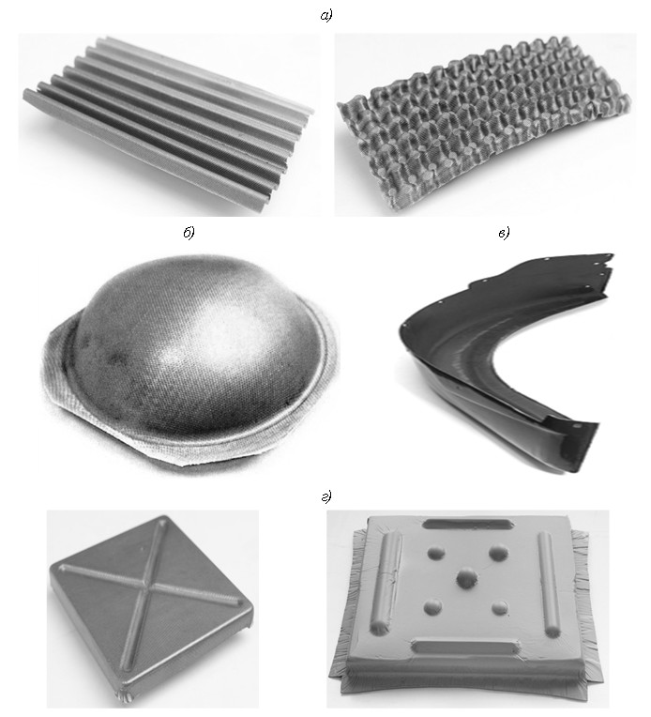

**Образцы деталей, изготовленные из термопластичных стеклопластиков:**

***а* – детали заполнителя трехслойных панелейиз КТМС-1П (формование); *б* – обтекательиз КТМС-1П (вытяжка); *в* – элемент крыла КамАЗаиз КТМС-1 (штамповка); *г* – крышка прибора из ВПС-38Т (прессование)**

Разработанные термопластичные стеклопластики нашли применение в промышленности для изготовления деталей радиотехнического и конструкционного назначения (см. рисунок).